Муниципальное бюджетное дошкольное образовательное учреждение
муниципального образования «Кошехабльский район»
«Детский сад №3» а. Хачемзий

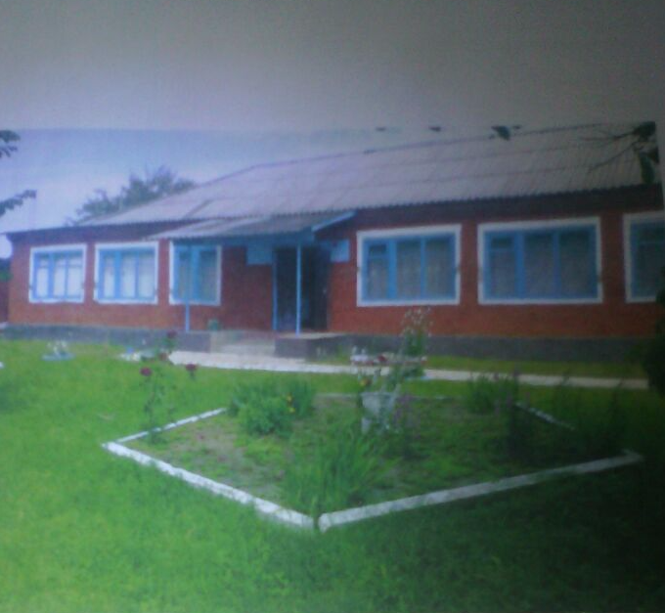

Республика Адыгея
Кошехабльский район
а. Хачемзий

АННОТАЦИЯ

Разработчики Паспорта: – заведующий МБДОУ №3.

Источники информации для разработки Паспорта:
Типовая Инструкция по организации защиты объектов социальной сферы, жизнеобеспечения, массового пребывания людей на территории Республики Адыгея от террористических угроз и иных посягательств экстремистского характера.

ОГЛАВЛЕНИЕ

Структура Паспорта включает следующие части и разделы:

Оглавление
Раздел 1. Общие сведения
Раздел 2. Сведения о персонале
Раздел 3. Анализ и моделирование возможных актов терроризма
Раздел 4. Мероприятия по обеспечению безопасности функционирования объекта
Раздел 5. Силы и средства охраны
Раздел 6. Ситуационные планы
Раздел 7. Системы жизнеобеспечения
Раздел 8. Взаимодействие с правоохранительными, контролирующими и надзорными органами
Раздел 9. Перечень использованных источников информации

РАЗДЕЛ 1. ОБЩИЕ СВЕДЕНИЯ

1.1.Наименование организации:
«Муниципальное бюджетное дошкольное образовательное учреждение «Детский сад №3»» - далее по тексту МБДОУ №3, организационно-правовая форма – бюджетное учреждение.
Адрес: 385423 Республика Адыгея, Кошехабльский район, аул Хачемзий, улица Ленина,2, телефон +7-928-228-22-65.
Общая площадь здания – 280 кв.м., стены кирпичные, полы деревянные, крыша шатровая – покрыта шифером, конструкция крыши деревянная, парковки – нет.
Ведомственная принадлежность – муниципальная собственность администрации МО «Кошехабльский район».

Должностное лицо, ответственное за предупреждение и ликвидацию последствий актов терроризма, с указанием фамилий, имен, отчеств, рабочих и домашних телефонов руководителя объекта, других должностных лиц, утвержденных для выполнения мероприятий по обеспечению безопасности объекта.

№  п/п | Должность | Ф.И.О. | Телефоны
1 | Заведующий МБДОУ №3 | Хачемизова Асланкаш Аскарбиевна | +7-928-228-22-65

1.2. Профиль объекта: объект массового пребывания.
1.3. Режим работы объекта:
Понедельник - пятница с 7.30. до 18 00 ч.
Суббота, воскресенье-выходные.
1.4. Наличие арендаторов и краткие сведения о них: нет
  - Средняя и максимальная посещаемость объекта в рабочие дни - 60 человек.
  - Характеристика места расположения объекта:
Детский сад №3 расположен на территории Дмитриевского сельского поселения Кошехабльского района на равнинной местности. Район находится в зоне с умеренно-континентальным климатом. Средняя температура января: -10 градусов, июля: +28 градусов, количество осадков - 92 мм., преимущественное направление ветра - северное, северо-восточное, восточное. Наибольшую опасность представляет станция «Дондуковская», относящаяся к Северо-Кавказской железной дороге, через которую постоянно перевозится продукция нефтехимической промышленности. МБДОУ №3 расположено в одноэтажном приспособленном здании общей площадью 280 кв.м. Здание имеет 5 входов и выходов. Размеры и границы приведены в приложении.

РАЗДЕЛ 2. СВЕДЕНИЯ О ПЕРСОНАЛЕ
2.1. Общая численность работников по штатному расписанию - 13 человек

РАЗДЕЛ 3. АНАЛИЗ И МОДЕЛИРОВАНИЕ ВОЗМОЖНЫХ АКТОВ ТЕРРОРИЗМА
Актов терроризма в МБДОУ №3 не было.

Основные признаки возможной подготовки и осуществления террористической деятельности.

Основными признаками возможной подготовки и осуществления террористической деятельности являются:
- появление лиц, в поведении которых усматривается изучение обстановки в близлежащем окружении объекта возможной террористической атаки, повышенный или неадекватно мотивированный интерес к определенным аспектам в его деятельности;
- неоднократное появление подозрительных лиц у выбранных объектов и проведение ими фото - и видеосъемки, составление планов, схем и т.п.;
- необоснованное вступление в контакт с персоналом и сотрудниками охраны, выведывание у них режима работы, порядка доступа, обеспечения безопасности и т.д.;
- проникновение в подвалы и на чердаки лиц, которые не имеют отношения к их техническому обслуживанию;
- наличие у посторонних посетителей (лиц, вызывающих подозрение) документов, проверка которых охраной на входе в здание учебного заведения, не дает информации, о личности предъявителя;
- сообщение администрации и персоналу учебного заведения ложной информации;
- поиск лиц, из числа персонала, способных за солидное вознаграждение выполнить малозначимую работу (передача пакета, свертка, посылки) в целях проноса ВУ во внутренние помещения учебного заведения;
- изучение уязвимых участков и порядка доступа к ним, порядка системы пропускного режима и охраны объекта;
- выяснение вопросов, связанных с возможностью искусственного создания аварийной ситуации;
- проявление интереса к возможным последствиям применения в конкретных условиях данного объекта взрывчатых, зажигательных и других пригодных для диверсии средств;
- изыскание путей и способов скрытой доставки на объект террористических средств;
- создание условий для совершения взрыва, пожара, вывода из строя оборудования путем отключения приборов, автоматики и сигнализации, открытия и переключения дренажей, пробоотборников, кранов, задвижек;
- создание условий, препятствующих ликвидации ЧС, затрудняющих тушение пожара путем вывода из строя противопожарных и других противоаварийных систем, средств индивидуальной защиты персонала;
- наличие на месте происшествия средств для взрыва и поджога, их остатков и следов применения (наличие на металле емкостей, трубопроводов, резервуаров различных отверстий, пробоин, разрывов);
- обнаружение на месте вероятного ЧС отдельных компонентов, из которых могут быть изготовлены взрывчатые вещества и средства подрыва;
- обнаружение различных приспособлений, предметов для крепления взрывозажигательных устройств, применение специальных трудногасимых зажигательных средств (термита, фосфора, напалма).

Действия при типовых ситуациях.
Обучение руководящего состава, сотрудников в чрезвычайных ситуациях.

Основными формами антитеррористического обучения являются лекции и семинары, индивидуальная подготовка и общие антитеррористические учения персонала.
Одно из основных условий эффективности разрабатываемых мероприятий — поддержание системы антитеррористической защиты в постоянной готовности. Беспечность и кампанейщина в этом вопросе недопустимы. Систематически следует проводить вводный инструктаж при приеме сотрудника на работу, повышении по службе, плановые занятия по подразделениям, внутренние учения для всего персонала и т.д.
Для детального анализа и конкретизации инструктивно- методических рекомендаций целесообразно выделять восемь типовых ситуаций:
- обострение криминогенной обстановки в регионе или городе в связи с неблагоприятными социально-политическими и экономическими процессами в стране, продолжающимися военными конфликтами, высказываниями террористами угроз в СМИ;
- обнаружение персоналом объекта предмета с явными признаками ВУ или иного взрывоопасного предмета, способного причинить смерть, серьезные увечья людям или существенный материальный ущерб объекту;
- обнаружение подозрительных предметов, требующих специальной проверки в целях установления их реальной взрывной, радиационной, химической и биологической опасности (предметов, имитирующих ВВ и ВУ, радиационно-опасных предметов, сильнодействующих и ядовитых веществ, животных, инфицированных возбудителями особо опасных инфекций);
- совершение террористической акции (или диверсии) способом взрыва, повлекшей за собой человеческие жертвы, уничтожение и повреждение материальных ценностей, панику, серьезные убытки в бизнесе, длительное отключение электроэнергии, тепла, газа;
- получение руководителем или служащими объекта конкретных угроз террористического характера по телефону, в виде анонимных писем или по иным средствам коммуникации;
- совершение террористической акции путем захвата и удержания заложников на территории или в помещениях объекта;
- взаимодействие с правоохранительными органами и другими ведомствами и организациями, прибывшими на объект по факту происшествия террористической или диверсионной окраски;
- восстановление нормального режима работы объекта, ликвидация последствий происшествия, устранение причин и условий, способствовавших террористическому или диверсионному проявлению и возникновению чрезвычайной ситуации.

Взрывные устройства, используемые террористами, способы их доставки к месту проведения теракта.

Главным демаскирующим признаком террориста-смертника является наличие при нем взрывного устройства. Такое устройство крепится, как правило, на теле боевика (подозрительные выпуклости в районе пояса), но может использоваться и в качестве носимого объекта, замаскированного под бытовой предмет, детскую коляску и тому подобное.
Характер и мощность используемого в терактах ВУ во многом определяется способом его доставки к объекту. Одним из наиболее простых и широко распространенных является ВУ, переносимое в чемоданах, тюках, пакетах и т.п. В дополнение к взрывчатому веществу (далее - ВВ) для создания большого поражающего воздействия оно обычно начиняется гвоздями, болтами, стальными шариками. Детонатор ВУ находится в складках одежды или кармане брюк террориста, далее через отверстие в одежде провода тянутся к самому ВУ.
Другим распространенным методом размещения ВУ является применение жилета или поддерживаемого накладными лямками пояса с большим количеством карманов с брикетами ВВ. Имеются два выключателя — один для постановки ВУ на боевой взвод, другой - для приведения его в действие (размещается в кармане брюк). Пояс может использоваться и для самоуничтожения террориста при опасности его захвата правоохранительными органами.
В настоящее время нательные пояса с ВУ стали меньше по размерам, в них начали использовать взрывчатое вещество, которое не обнаруживается приборами досмотра. Появились электронные взрыватели, соединенные с датчиками кровяного давления и пульса: они приведут ВУ в действие, если террорист будет ранен и не сможет сам его применить. Подобными взрывателями оснащают и террористов с машинами, начиненными взрывчаткой.
Внешние признаки предметов, по которым можно судить о наличии в них взрывных устройств:
- наличие связей предмета с объектами окружающей обстановки в виде растяжек, прикрепленной проволоки и т.д.;
- необычное размещение обнаруженного предмета;
- шумы из обнаруженного подозрительного предмета (характерный звук, присущий часовым механизмам, низкочастотные шумы);
- установленные на обнаруженном предмете различные виды источников питания, проволока, по внешним признакам, схожая с антенной и т.д.

Обнаружение подозрительного предмета на объекте или вблизи него.
Если на территории МБДОУ кем-либо обнаружена забытая или бесхозная вещь необходимо опросить людей, находящихся рядом. Постараться установить, чья она или кто мог ее оставить. Если хозяин не установлен, немедленно сообщить о находке сотруднику охраны.
При получении информации об угрозе взрыва или обнаружении подозрительного предмета, взрывного устройства персонал объекта (службы безопасности) обязаны немедленно доложить об этом заведующему ДОУ.
Заведующий ДОУ при получении информации об угрозе взрыва или обнаружении подозрительного предмета, взрывного устройства обязан:
- сообщить о ситуации на объекте в дежурную часть территориального органа внутренних дел, территориального органа безопасности, руководителю органа местного самоуправления, в вышестоящий орган исполнительной власти республики, (схема оповещения должна быть согласована и отработана заранее со всеми заинтересованными службами);
- организовать силами подразделения охраны ограничение доступа посторонних лиц к взрывоопасному предмету;
- обеспечить доступ во взрывоопасную зону специалистов правоохранительных органов для обследования предмета и обезвреживания ВУ, оказывать необходимое содействие их деятельности.
Рекомендуемые расстояния удаления и оцепления при обнаружении взрывного устройства (ВУ) или предмета, похожего на ВУ:
- граната РГД-5 – 50 м;
- граната Ф-1 – 200 м;
- тротиловая шашка массой 200 г – 45 м;
- тротиловая шашка массой 400 г – 55 м;
- пивная банка 0,33 л – 60 м;
- дипломат (кейс) – 230 м;
- дорожный чемодан – 350 м;
- а/машина класса "Жигули" – 460 м;
- а/машина класса "Волга" – 580 м;
- микроавтобус – 920 м;
- грузовая машина (фургон) – 1240 м.

Получение сигнала об эвакуации.

Если персонал МБДОУ находится на своих рабочих местах необходимо последовательно выполнить следующие действия:
- без спешки, истерик и паники убрать служебные документы в сейф или в закрывающиеся на ключ ящики стола;
- взять с собой личные вещи, документы, деньги, ценности;
- закрыть окна, выключить оргтехнику, электроприборы, освещение;
- взять с собой и при необходимости использовать индивидуальные средства защиты (противогаз, респиратор);
- закрыть дверь на ключ, ключ оставить в замке;
- покинуть помещение, двигаясь маршрутами, обозначенными в схемах эвакуации;
- отойти от здания и выполнять команды эвакуаторов;
- возвращаться в покинутое помещение только после разрешения ответственных лиц.

Поступление угрозы по телефону.

Телефон является средством связи, которое часто используют как преступники (для передачи сообщений о заложенных бомбах, захвате людей и предъявлении политических или корыстных требований выкупа, о шантаже и других криминальных проявлениях), так и «телефонные хулиганы», высказывающие мнимые угрозы разного толка. Принимая анонимное телефонное сообщение о возможном совершении актов терроризма необходимо помнить, что такого рода звонки несут важную криминалистическую информацию, и поэтому необходимо в разговоре с анонимом запомнить и зафиксировать как можно больше сведений: зафиксировать дату, время и продолжительность анонимного звонка; место установки телефона, на который проследовал звонок, его номер, принадлежность конкретному подразделению и сотруднику.
При получении анонимного звонка необходимо предпринять попытку «завязать разговор» с анонимом и попытаться выяснить конкретные сведения о его личности, профессии, месте нахождения; и, если возможно, склонить к добровольному отказу от задуманной акции.
По окончании разговора с анонимом, не кладя трубку на телефонный аппарат, немедленно сообщить о случившемся в ОМВД для принятия ими неотложных мер по предупреждению и локализации возможных тяжких последствий, а также розыску анонима.
По памяти составить подробное описание высказанных угроз или сообщенных сведений о предполагаемых актах терроризма, а также выдвинутых ультиматумах и других требованиях.
Все данные об обстоятельствах проявления, содержании угроз или сведений, изложенных анонимным абонентом, характеристике его голоса, речи, манере изложения угроз и требований сообщить руководителю службы безопасности (службы охраны) предприятия.
Во избежание распространения слухов и паники обсуждать полученную от анонима информацию с другими сотрудниками не рекомендуется.

Взрыв на территории МБДОУ.

В случае совершения взрыва на территории МБДОУ или в его здании сотрудникам необходимо немедленно организовать и обеспечить выполнение следующих основных мероприятий:
- по списку экстренного вызова вызвать на объект пожарных, скорую помощь, спасателей, коммунальные службы (газ, электричество, тепло);
- по списку экстренного оповещения сообщить о происшествии руководству (администрации) предприятия, в правоохранительные органы;
- содействовать эвакуации персонала из очага взрыва, разрушенных или поврежденных взрывом помещений;
- до прибытия службы скорой помощи оказать пострадавшим экстренную медицинскую помощь;
- отключить подачу электроэнергии, газа, воды, тепла в поврежденные взрывом помещения;
- обеспечить оцепление места взрыва и его изоляцию до прибытия компетентных органов силами других сотрудников охраны или персонала объекта;
- при возникновении пожара принять меры к его тушению собственными силами и имеющимися противопожарными средствами.

Захват заложников.

При захвате персонала МБДОУ или его посетителей в заложники сотруднику необходимо должностным лицам объекта необходимо:
- незамедлительно сообщить о сложившейся ситуации в правоохранительные органы;
- не вступать в переговоры с террористами по своей инициативе;
- по возможности надо выполнять требования преступников, если это не связано с причинением ущерба жизни и здоровью людей;
- не допускать действий, которые могут спровоцировать нападающих к применению оружия и привести к человеческим жертвам;
- оказать помощь сотрудникам МВД, ФСБ в получении интересующей их информации.
При обучении персонала следует обращать их внимание на следующие рекомендации специалистов.
Любой человек по стечению обстоятельств может оказаться заложником у террористов и бандитов. При этом жизнь заложников становиться предметом торга: политического или корыстного.
В ситуации, когда проявились признаки угрозы захвата заложниками, необходимо:
- постараться избежать попадания в их число. Немедленно покинуть опасную зону или спрятаться;
- спрятавшись, дождаться ухода террористов, при первой возможности покинуть убежище и удалиться.
Исключением являются ситуации, когда кто-либо из потенциальных заложников оказался в поле зрения террористов или при высокой вероятности встречи с ними.
При проведении сотрудниками спецподразделений операции по освобождению заложников необходимо соблюдать следующие требования:
- лечь на пол лицом вниз, по возможности прижавшись к стене, голову закрыть руками и не двигаться;
- ни в коем случае не бежать навстречу сотрудникам спецслужб или от них, так как они могут принять бегущего за преступника;
- если есть возможность, необходимо держаться подальше от проёмов дверей и окон;
- не возмущаться, если при штурме и захвате с пострадавшим могут поначалу (до установления личности) поступить несколько некорректно, как с вероятным преступником. Освобожденного заложника могут обыскать, заковать в наручники, связать, нанести эмоциональную или физическую травму, подвергнуть допросу. Необходимо к этому отнестись с пониманием, т.к. в подобных ситуациях такие действия штурмующих (до окончательной идентификации всех лиц и выявления истинных преступников) оправданы.
Необходимо постараться фиксировать в памяти все события, которые сопровождают захват. Эта информация будет очень важна для правоохранительных органов.
Главное - не паниковать, даже если бандиты перестали себя контролировать.

Демаскирующие признаки взрывных устройств в почтовых отправлениях.

При внешнем осмотре поступающих в канцелярию объекта писем и бандеролей необходимо обращать внимание на признаки возможного наличия внутри почтового отправления взрывного устройства или иного взрывоопасного объекта могут указывать:
- кустарный (самодельный) способ изготовления упаковки почтового отправления: нестандартная коробка, пакет или конверт, непрофессиональный способ заклейки, использование бытовых липких или электроизоляционных лент, дополнительного клея;
- необычно тяжелый вес и неравномерное заполнение внутренней полости почтового отправления;
- наличие большого числа почтовых марок, необычные надписи («лично», «вскрывать здесь» и др.), исполнение надписей адреса отправителя и получателя печатными буквами или путем наклейки вырезанных букв газетного текста;
- отсутствие обратного адреса отправителя или несовпадение с фактическим местом отправки по штемпелю почтового предприятия;
- присутствие внутри почтового отправления металлических предметов, проводов, источников тока, которые могут являться элементами конструкции взрывного устройства;
- наличие внутри почтового отправления сыпучих веществ, что обнаруживается при переворачивании объекта;
- масляные и иные пятна на поверхности, указывающие на наличие внутри веществ с соответствующими свойствами; необычный запах, исходящий от почтового отправления;
- разрывы упаковки и странные по своему назначению предметы (фольга, электрические коммутационные изделия и т.д.), выступающие в местах разрыва; а также наличие в разрывах частиц, напоминающих порох или иное взрывчатое вещество.

Угроза в письме.

Угрозы в письменной форме могут поступить как по почте, так и в различного рода анонимных материалах (записках, надписях, информации на дискете и т.д.).
В этих случаях необходимо:
- после получения такого документа обращаться с ним максимально осторожно;
- постараться не оставлять на нем отпечатков своих пальцев;
- не мять документ, не делать на нем пометок;
- по возможности убрать его в чистый плотно закрываемый полиэтиленовый пакет и поместить в отдельную жесткую папку;
- если документ поступил в конверте, его вскрытие производить только с левой или правой стороны, аккуратно отрезая кромки ножницами;
- сохранять все: сам документ с текстом, любые вложения, конверт и упаковку, - ничего не выбрасывать;
- не расширять круг лиц, знакомых с содержанием документа.
Все это поможет правоохранительным органам при проведении последующих криминалистических исследований.

РАЗДЕЛ 4. МЕРОПРИЯТИЯ ПО ОБЕСПЕЧЕНИЮ БЕЗОПАСНОСТИ ФУНКЦИОНИРОВАНИЯ ОБЪЕКТА
4.1. Сведения о выполнении на объекте организационных мероприятий по защите его персонала и посетителей в части предупреждения и ликвидации актов терроризма:
- имеется Инструкция о действиях работников МБДОУ при обнаружении подозрительных предметов, а также при возникновении и ликвидации последствий актов терроризма;
- проводится инструктаж с работниками МБДОУ по способам защиты и действиям при актах терроризма (два раза в год).
- имеются в наличии утвержденные схемы эвакуации посетителей и персонала, а также информационные указатели эвакуации.
4.2. Сведения о выполнении инженерно-технических мероприятий по предупреждению и ликвидации последствий актов терроризма:
- возможность оказания первой медицинской помощи — с западной стороны здания (300 м.), находится ФАП.
В здании МБДОУ имеется медицинская аптечка для оказания первой помощи.
4.3. Наличие автоматизированных систем контроля и безопасности на объекте:
- система охранной сигнализации - нет
- система тревожной сигнализации — нет
- автоматизированная система пожарной сигнализации — есть
- автоматическая система пожаротушения — нет
- автоматическая система дымоудаления — нет
-система аварийного освещения — нет
- система аварийного отключения производственного оборудования — нет
4.4. Привлекаемые силы и средства ликвидации последствий актов терроризма:
состав привлекаемых сил и средств, места их дислокации.
- пожарная часть района, тел. __9-13-51__________________
- участковый инспектор, тел. ______________________
- скорая медицинская помощь, тел. _9-10-79________

4.5. Порядок оповещения должностных лиц объекта:
- заведующий МБДОУ №3, затем работники МБДОУ.

Дежурный администратор
Заведующий МБДОУ
Сотрудники МБДОУ

Посетители МБДОУ
Администрация района

РАЗДЕЛ 5. СИЛЫ И СРЕДСТВА ОХРАНЫ
5.1. Параметры территории, занимаемой объектом:
5.1.1. Общая площадь — 4900 кв.м.
    - Площадь здания-280 кв.м.
    - Повседневная охрана МБДОУ осуществляется дежурными по графику, утвержденному заведующим.
    - Ночная охрана осуществляется сторожами.
    - Огнестрельное оружие-нет.
    - Защитные средства-нет.
    - Служебные собаки-нет.

- Здание одноэтажное, имеет 5 входов, запасного выхода нет.

5.5. Организация связи
Телефонная связь с отделом полиции, администрацией и Единой диспетчерской службой осуществляется по стационарному телефону 8-87770-9-13-51.

6. СИТУАЦИОННЫЕ ПЛАНЫ
6.1.На ситуационных планах должны быть нанесены линии застройки, границ
участка (участков) и санитарно-защитные зоны, схематически представлены основные здания (строения, сооружения) объекта, парковки, паркинги, указывается этажность здания (строения, сооружения) зданий (строений , сооружений), приводится их экспликация, обозначаются места хранения взрывчатых, химически опасных и легковоспламеняющихся веществ, расположение гидрантов, артезианских скважин колодцев и т. п., подъездных путей, транспортных коммуникаций на территории объекта и их границы. Приводятся названия улиц и проездов, примыкающих к территории объекта, указывается направление север — юг (прилагаются).
6.2. Поэтажные планы с экспликацией помещений, на которых должна быть отражена схема охраны объекта, отмечены места расположения контрольно-пропускных пунктов, схемы с указанием технических средств контроля, сигнализации, видеонаблюдения, кнопок чрезвычайного вызова и т. д., пунктов охраны, пути эвакуации людей при совершении актов терроризма (прилагаются).
6.3. Схема инженерных коммуникаций объекта.
На схеме инженерных сетей объекта отображаются:
границы участка, существующие и проектируемые коммуникации (прилагаются)

Паспорта АТЗ разработаны в 4-х (5-ти) экземплярах и хранятся:
Экз. № 1 – у заведующего МБДОУ №10;
Экз. № 2 – УФСБ России по РА (+ электронная копия);
Экз. № 3 – ОМВД России по Кошехабльскому району;
Экз. № 4 – АТК Кошехабльского района;
Экз. № 5 – Администрации района.

РАЗДЕЛ 7. СИСТЕМЫ ЖИЗНЕОБЕСПЕЧЕНИЯ

В данном разделе указываются:
Характеристика систем:
- энергоснабжения: ввод в здание МБДОУ осуществляется воздушной линией электропередач (220 вольт).
- водоснабжения: централизованное
- отопления : местное.
- вентиляция: естественная,
- кондиционирование: нет;
- места хранения документов и схем по указанным системам: кабинет заведующего

РАЗДЕЛ 8. ВЗАИМОДЕЙСТВИЕ С ПРАВООХРАНИТЕЛЬНЫМИ,
КОНТРОЛИРУЮЩИМИ И НАДЗОРНЫМИ ОРГАНАМИ

Отдел по делам ГО и ЧС администрации МО «Кошехабльский район» тел. 9-27-69
УФСБ России по РА
Тел. 88772528529
МО МВД России
«Кошехабльский»
тел. 9-10-05

Директор школы
Тел.
Дежурный администратор
ЦМК РА
Тел.

Администрация МО
«Кошехабльский район» тел. 9-28-00
Участковый инспектор
Тел.
Скорая медицинская помощь
9-03, 9-10-79

РАЗДЕЛ 9. ПЕРЕЧЕНЬ ИСПОЛЬЗОВАННЫХ ИСТОЧНИКОВ ИНФОРМАЦИИ

Типовая Инструкция по организации защиты объектов социальной сферы, жизнеобеспечения, массового пребывания людей на территории Республики Адыгея от террористических угроз и иных посягательств экстремистского характера.

Приложения к разделу 6.

- ситуационный план (взять с интернета карту Майкопского района и указать на ней где находится СДК)

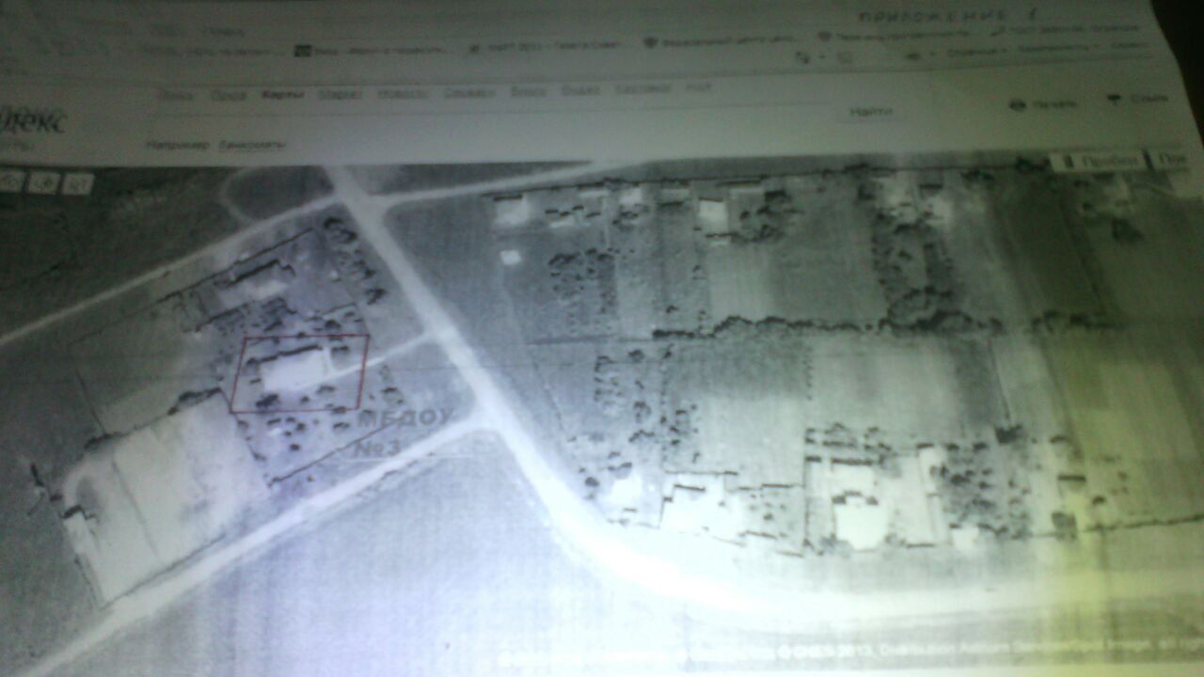

- план прилегающей территории (выполнить схематично с указанием прилегающих улиц, построек и т.д.)

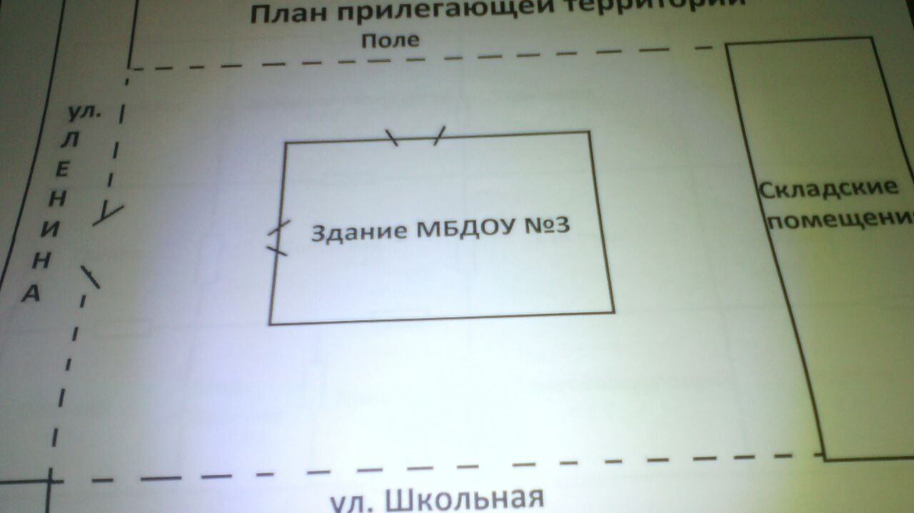
- план здания и экспликация к нему (взять из технической документации или в БТИ), всех строений.

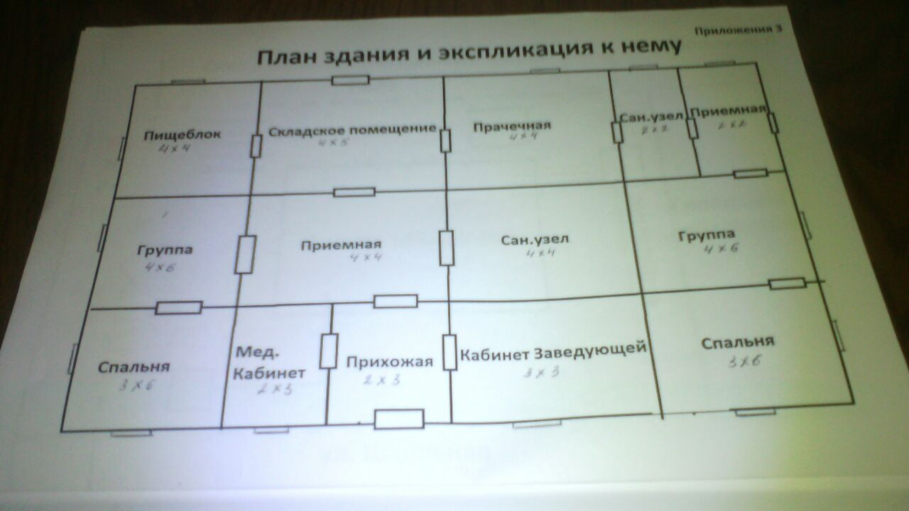

- схема инженерных коммуникаций (указать как подходит свет, вода, тепло, канализация – разными цветами)

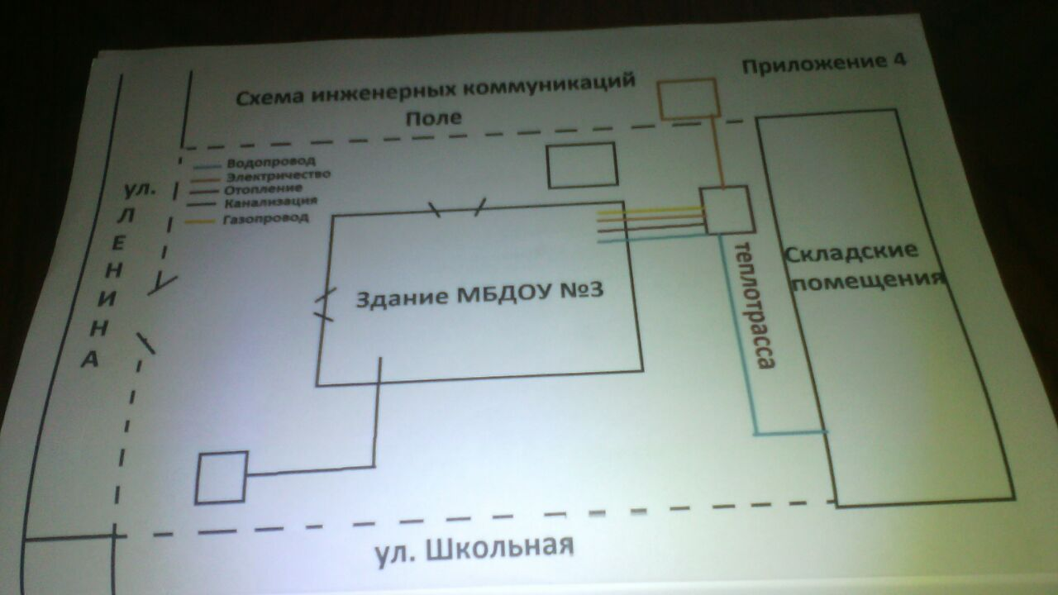

- схема видеонаблюдения (указать сектора обзора камер)
-план (схема) эвакуации (с указанием где находятся огнетушители, гидранты и т.д.)

